ЗИМУЮЩИЕ ПТИЦЫ  Раскрасить снегиря. Попросить ребенка показать части тела птицы (клюв, крылья, хвост и т.д.).  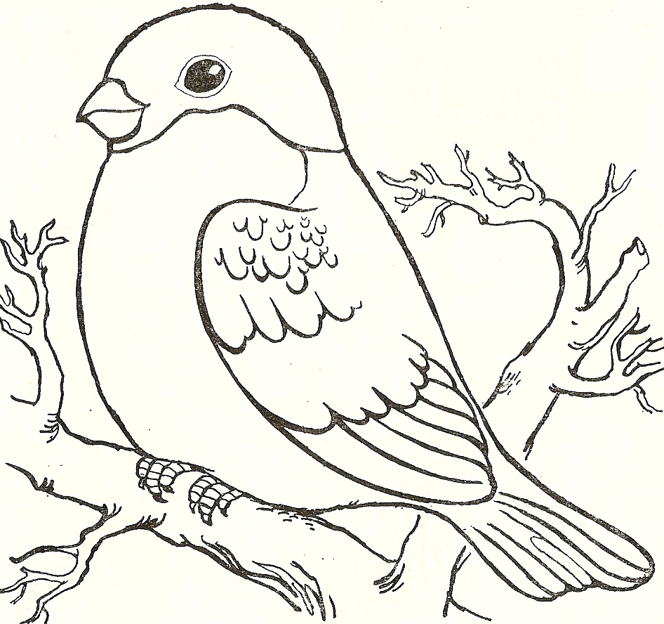 | Прочитать ребенку стихотворение.  Голодно, холодно,  Галки, воробьи!  Голодно, голуби –  Гуленьки мои!  Прилетайте в гости,  Полны у нас горсти.  Клюйте, гостюйте,  Не пугайтесь, клюйте!  Гуль – гуль – гуль!  Раскрасить овал зеленым цветом, а прямоугольник – желтым. На какие фигуры похожи предметы, провести стрелки.  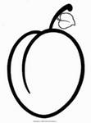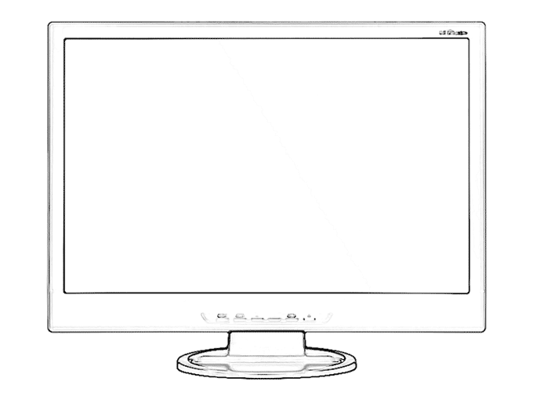

ЗИМУЮЩИЕ ПТИЦЫ  Раскрасить картинку, назвать зимующих птиц  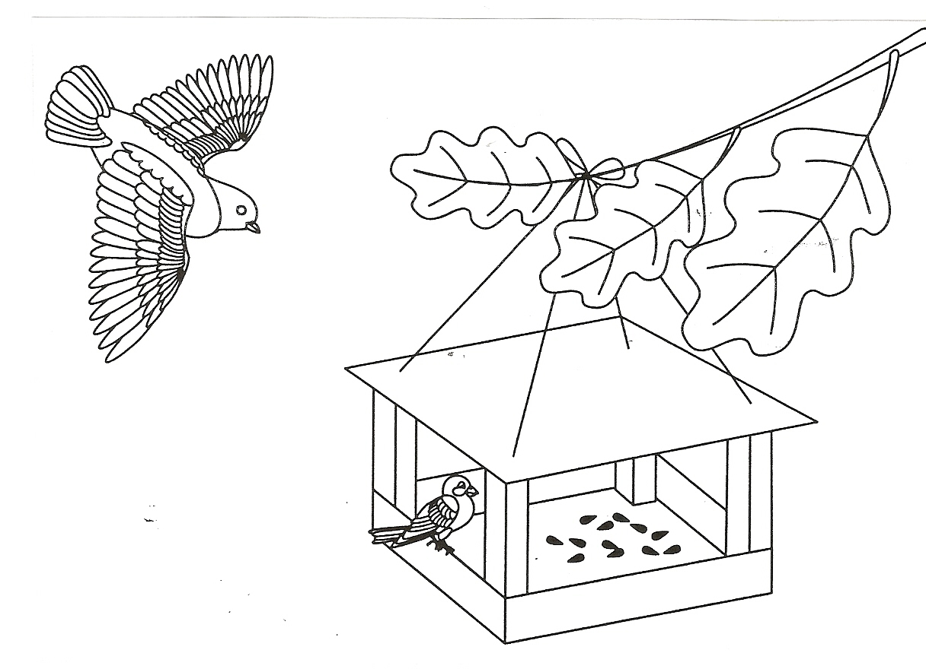 | На какую фигуру похож предмет? Проведи стрелки.  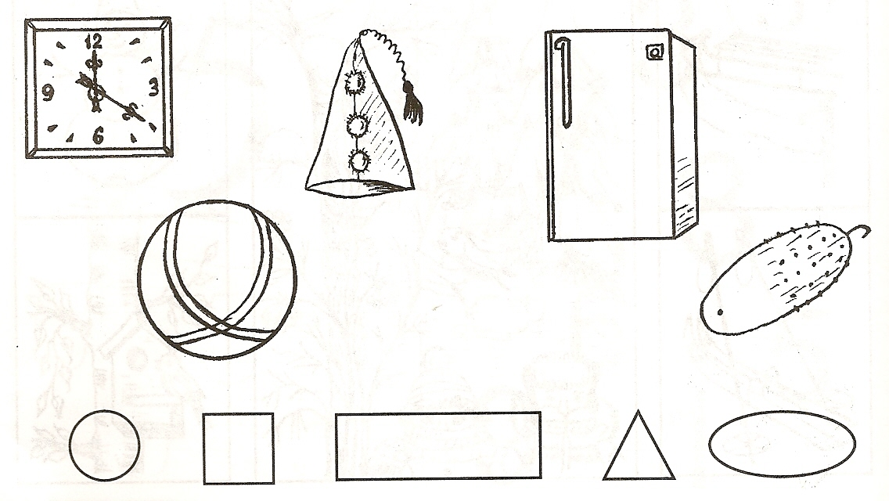

ЗИМУЮЩИЕ ПТИЦЫ  Раскрасить картинку. Назвать диких зимующих птиц.  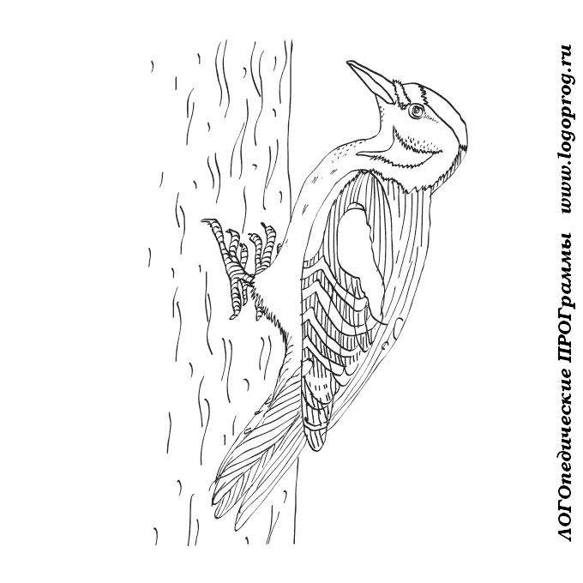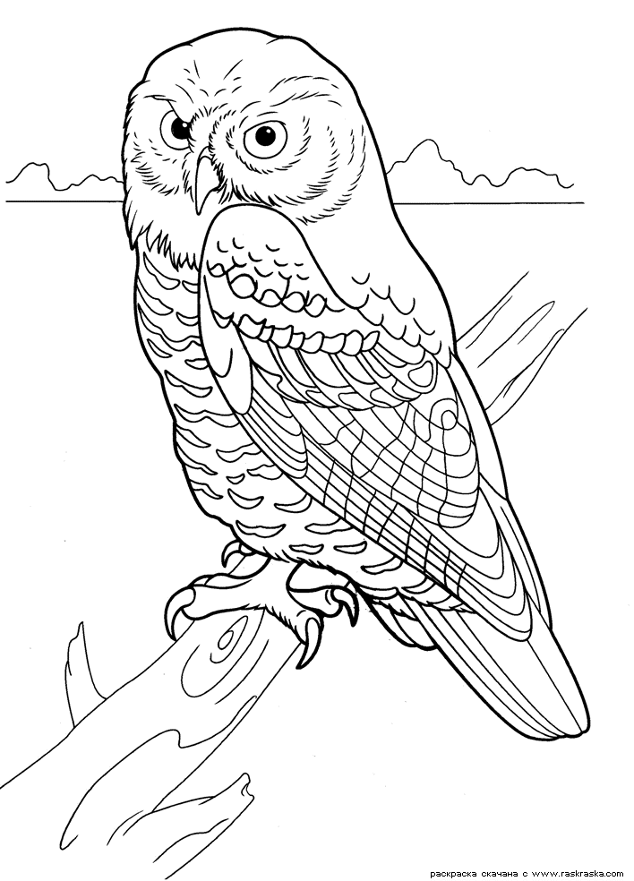  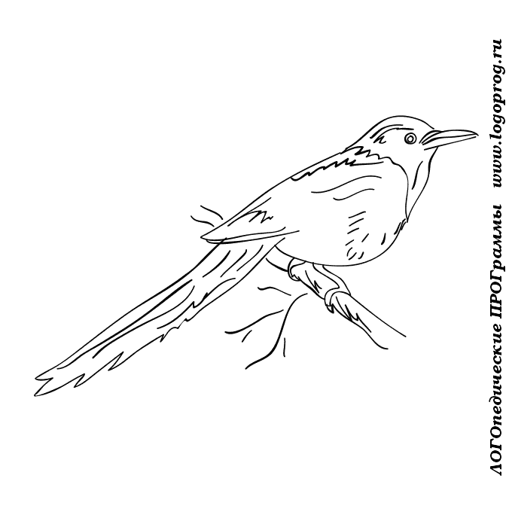 | Раскрасить предметы. Назвать геометрические фигуры. На какие фигуры похожи предметы? Провести стрелки.  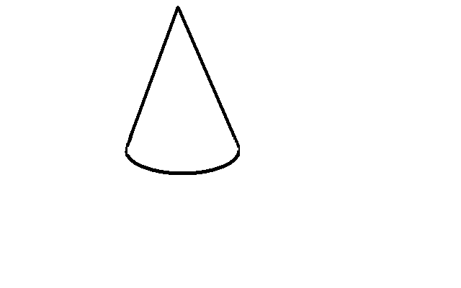  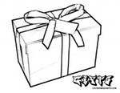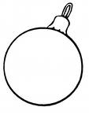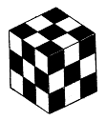  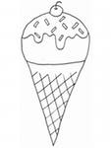

ЗИМУЮЩИЕ ПТИЦЫ  Раскрасить зимующих птиц. Попросить ребенка показать синичку, затем воробья.  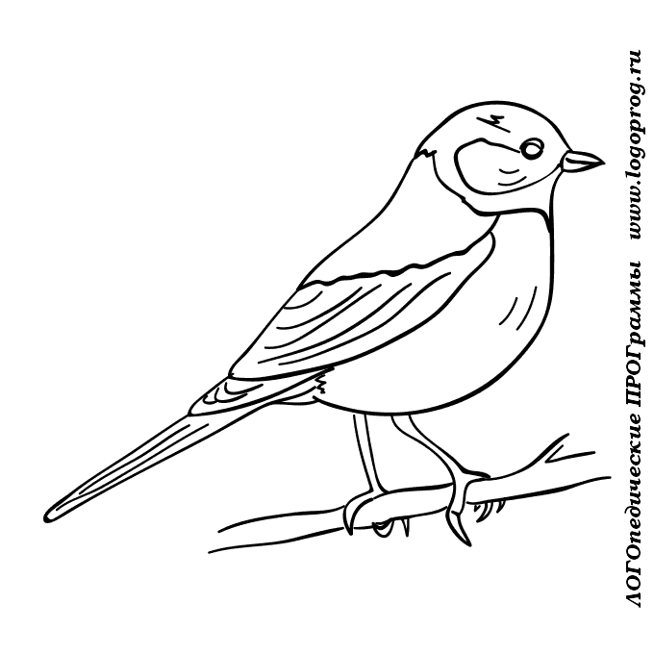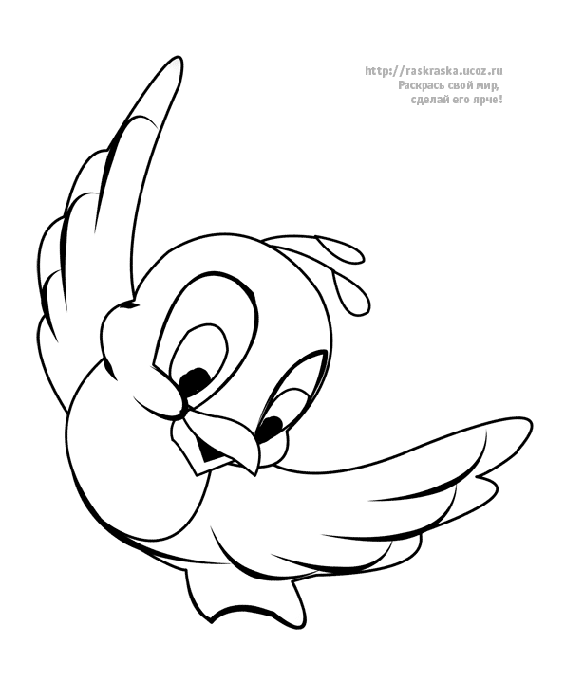  Прочитать ребенку стихотворение.  Воробей по лужице  Прыгает и кружится.  Перышки взъерошил он,  Хвостик распушил.  Погода хорошая!  Чил – чив – чил! | 